ภาพโครงการ/กิจกรรม งานป้องกันปราบปราม สถานีตำรวจภูธรศรีนครินทร์
ประจำเดือน กุมภาพันธ์ พ.ศ.2568

เมื่อวันที่ 16 ก.พ. 2568 เวลา 17.30 น. พล.ต.ต.เชาวลิต เลี้ยงสุพงศ์ ผบก.ภ.จว.พัทลุง พร้อมด้วย พ.ต.อ.สมศักดิ์ มีสัจจานนท์ ผกก.สภ.ศรีนครินทร์ ร่วมต้อนรับ พ.ต.อ.ทวี สอดส่อง รัฐมนตรีว่าการกระทรวงยุติธรรมและคณะ เนื่องในโอกาสมาตรวจเยี่ยมดำเนินงานในพื้นที่จังหวัดพัทลุง ณ ทัณฑสถานเปิดบ้านนาวง ต.บ้านนา อ.ศรีนครินทร์ จ.พัทลุง
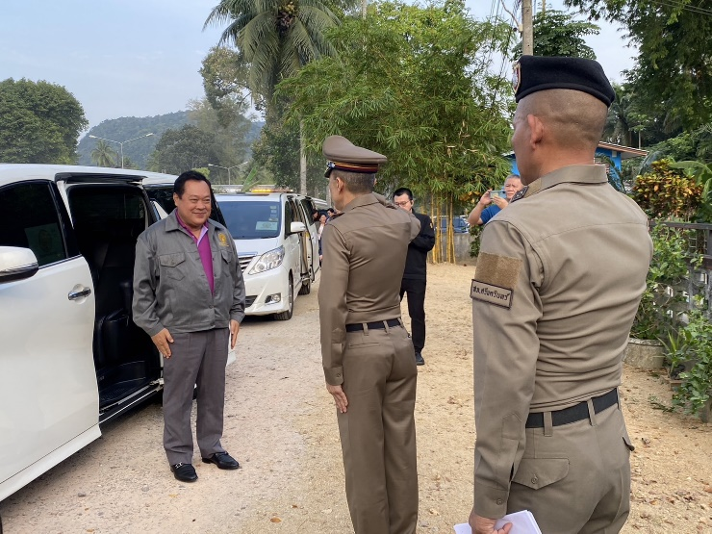
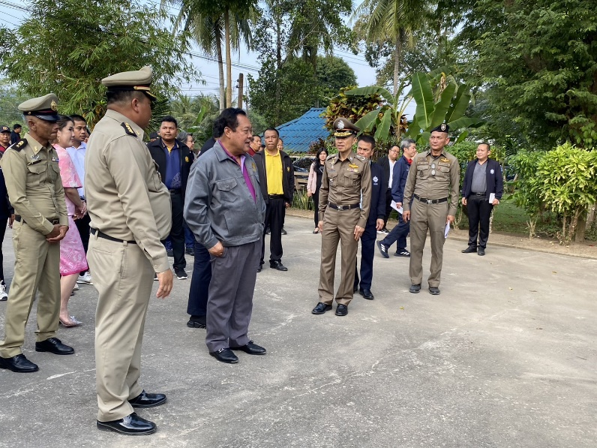

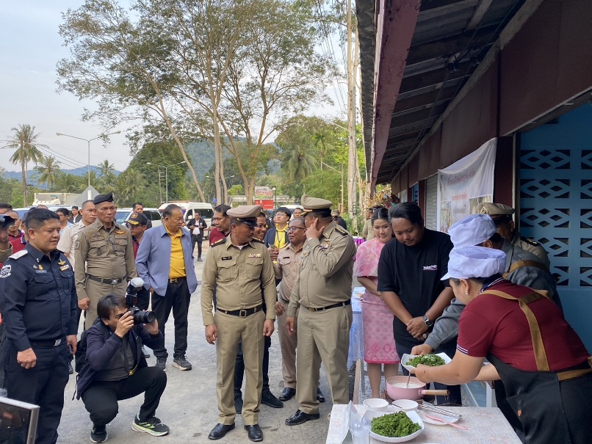
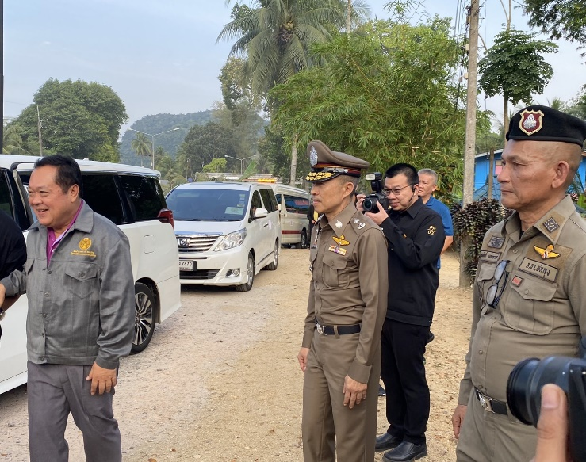

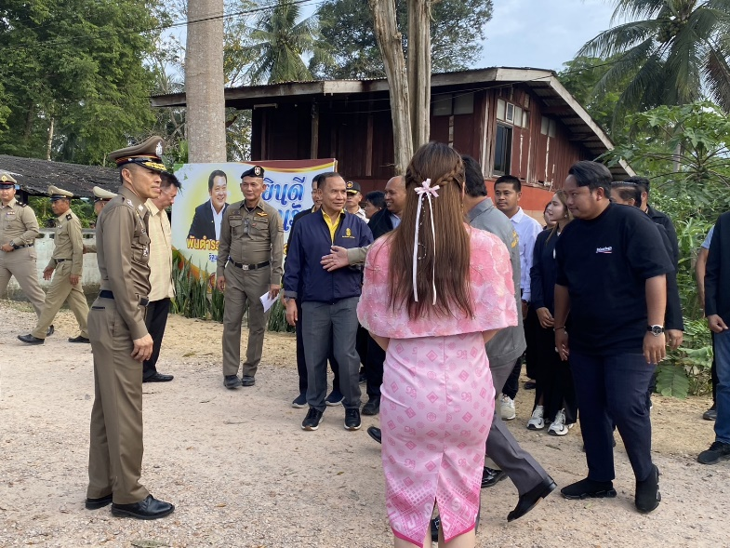
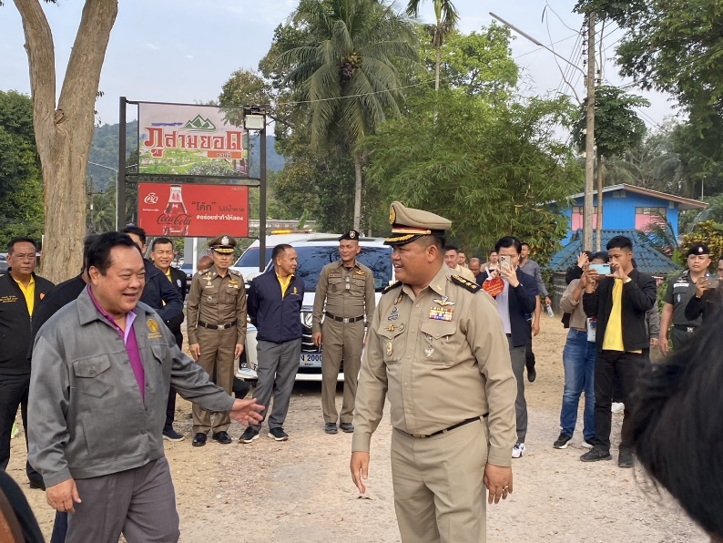

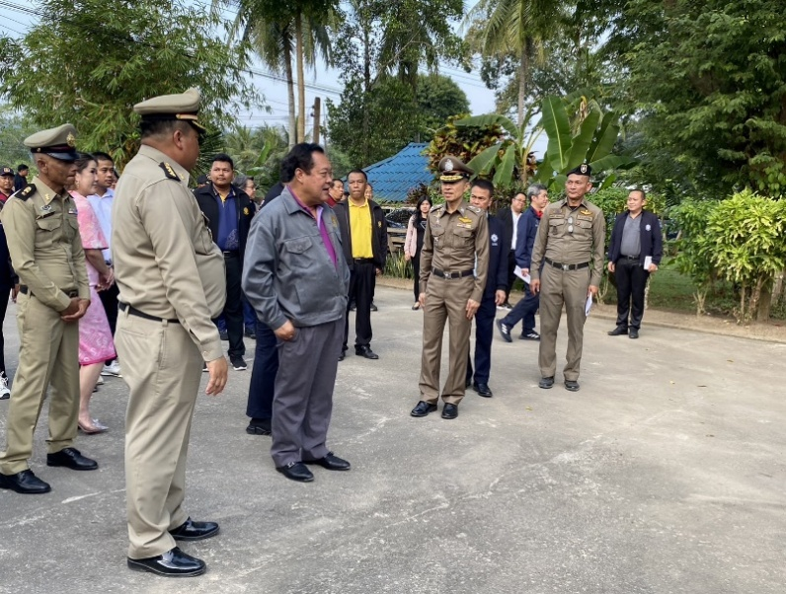
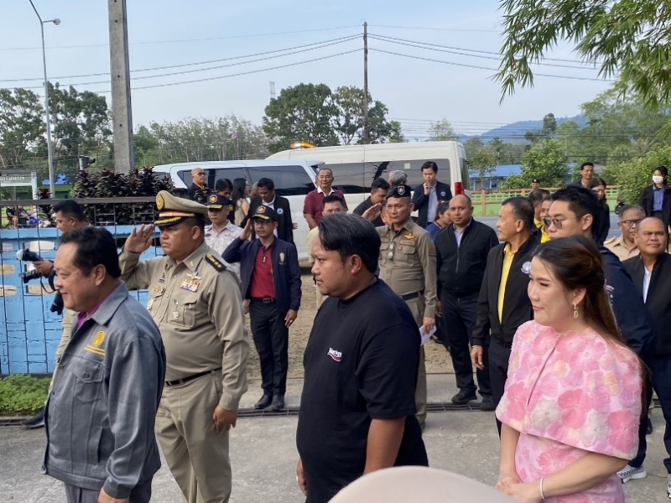

วันที่ 17 ก.พ. 68 เวลา 09.00​-10.00 น. ภายใต้อำนวยการของ พ.ต.อ.สมศักดิ์ มีสัจจานนท์ ผกก.สภ.ศรีนครินทร์ พ.ต.ต.วิโรจน์ อุ้ยตยะกุล สวป.สภ.ศรีนครินทร์ รรท.รอง ผกก.ป.ฯ ร.ต.อ.กณวรรธน์ เพิ่มบุญ รอง สวป.ฯ รรท.สวป.ฯควบคุมการปฏิบัติ สั่งการให้ร.ต.ท.หะหมีด​ หวัง​นุ​รักษ์​ รอง สว. (ป) สภ. ศรีนครินทร์ (หัวหน้าชุด )พร้อมกำลัง​ 11​ นาย ตั้งจุดตรวจจุดสกัด ​หน้าหน่วย​บริการ​ประชาชน​ตู้​ยามบ้านนา ม.1 ต.บ้านนา อ.ศรีนครินทร์ จ.พัทลุง บนถนนสายเพชรเกษม ตรัง​-พัทลุง​ ก่อนนายกรัฐมนตรี​และคณะเดินทางไปราชการในพื้นที่​จังหวัด​พัทลุง​
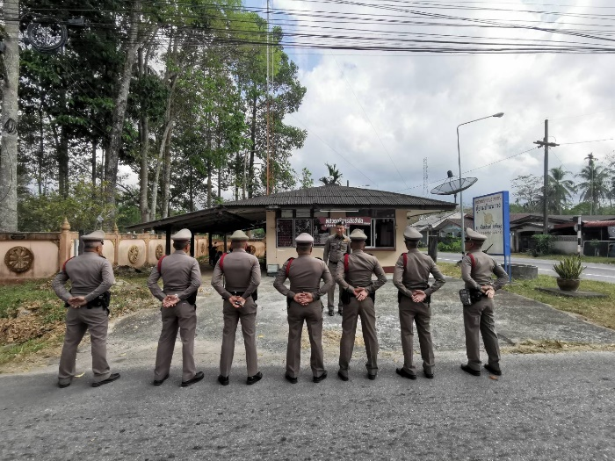
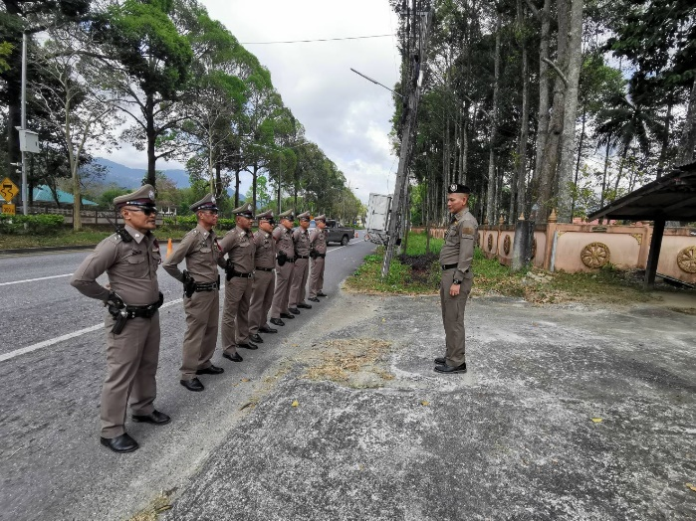

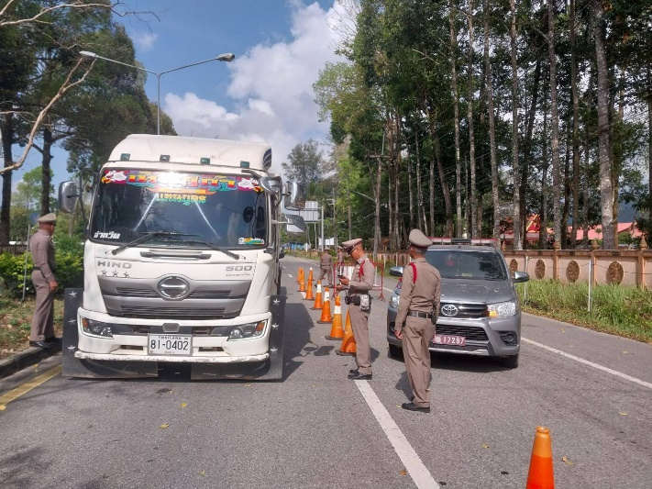
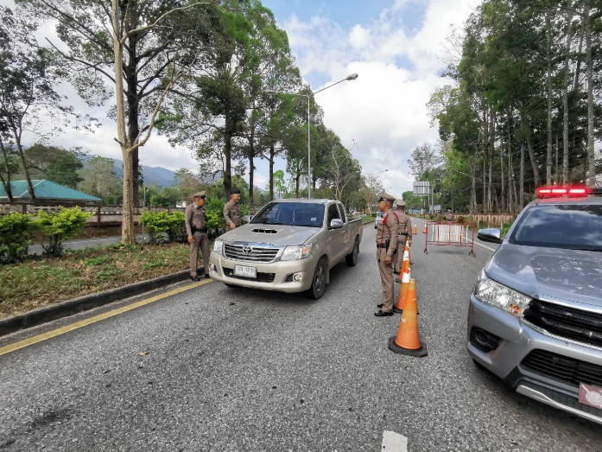

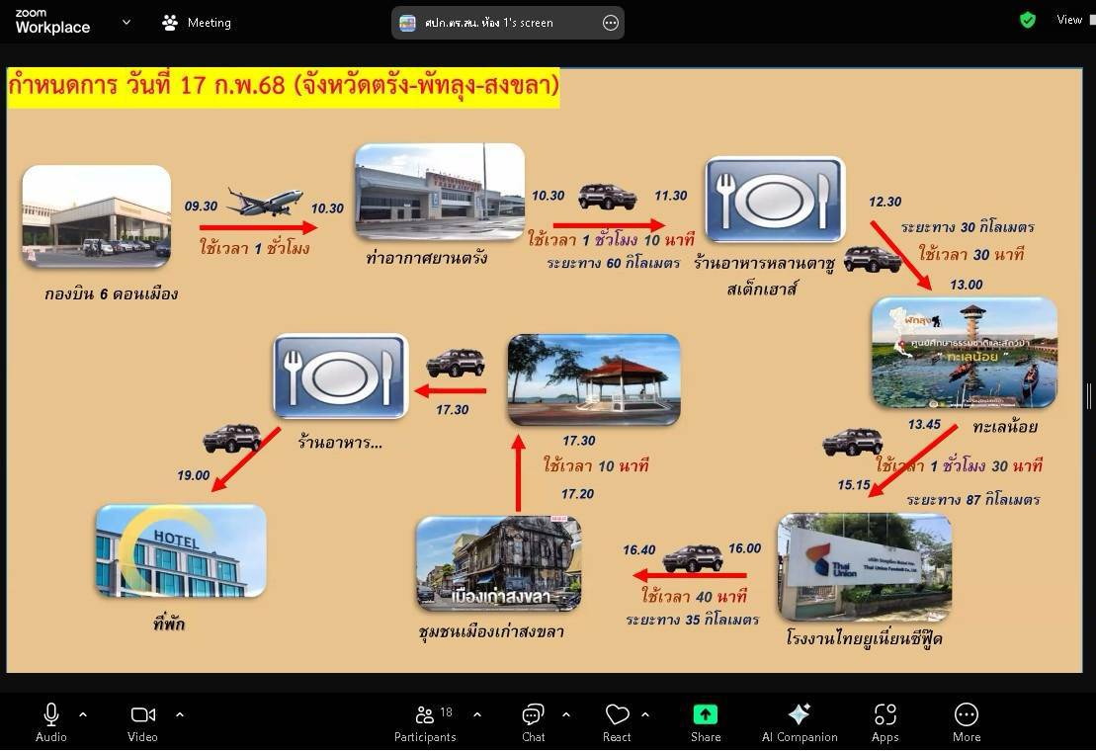

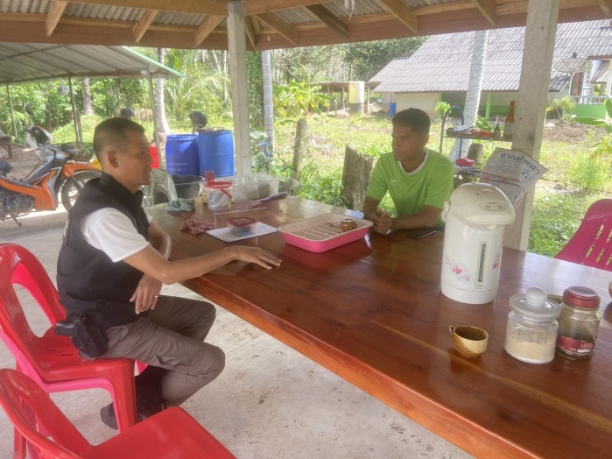
วันที่ 18 ก.พ.68 เวลา 10.30 น. ภายใต้การอำนวยการของ พ.ต.อ.สมศักดิ์ มีสัจจานนท์ ผกก.สภ.ศรีนครินทร์ สั่งการให้ พ.ต.ต.วิโรจน์ อุ้ยตยะกุล สวป.สภ.ศรีนครินทร์ รรท.รอง ผกก.ป.ฯ พร้อมด้วยชุดปฏิบัติการชุมชนยั่งยืนฯ ลงพื้นพบปะเยี่ยมเยียน นายฐานุพงค์ มากน้อย ผู้ใหญ่บ้านหมู่ที่ 4 ต.ชุมพล อ.ศรีนครินทร์ จ.พัทลุง พร้อมทั้ง ปรึกษาหารือ วางแผนการขับเคลื่อนโครงการดำเนินงานตำบลยั่งยืนเพื่อแก้ไขปัญหายาเสพติดแบบครบวงจรตามยุทธศาสตร์ชาติ ประจำปีงบประมาณ 2568 ณ ที่ทำการผู้ใหญ่บ้านหมู่ที่ 4 (บ้านห้วยไทร) ต.ชุมพล อ.ศรีนครินทร์ จ.พัทลุง
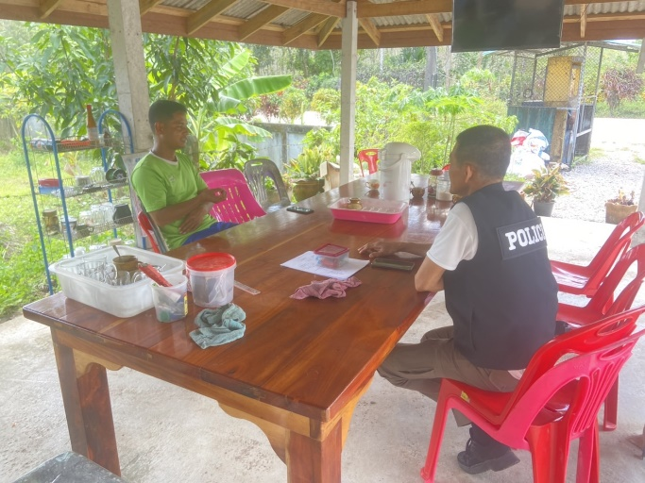

วันที่ 18 ม.ค. 68 เวลาประมาณ 09.00​ น. ภายใต้อำนวยการของ พ.ต.อ.สมศักดิ์ มีสัจจานนท์ ผกก.สภ.ศรีนครินทร์ พ.ต.ต.วิโรจน์ อุ้ยตยะกุล สวป.สภ.ศรีนครินทร์ รรท.รอง ผกก.ป.ฯ ร.ต.อ.กณวรรธน์ เพิ่มบุญ รอง สวป.ฯรรท.สวป.ฯควบคุมการปฏิบัติฯ สั่งการให้ ร.ต.ท.หะ​ห​มีด​ หวัง​นุ​รักษ์​ รอง สว. (ป) สภ. ศรีนครินทร์ (ร้อยเวร
20) พร้อมกำลัง สายตรวจรถยนต์ ตรวจค้น ตรวจสอบโรงแรมใบเงินรีสอร์ท​ ม.7 ต.ชุมพล​ อ. ศรีนครินทร์ ตรวจสอบบุคคลตามหมายจับ ยาเสพติด อาวุธปืน ยานพาหนะและบุคคลต่างด้าว
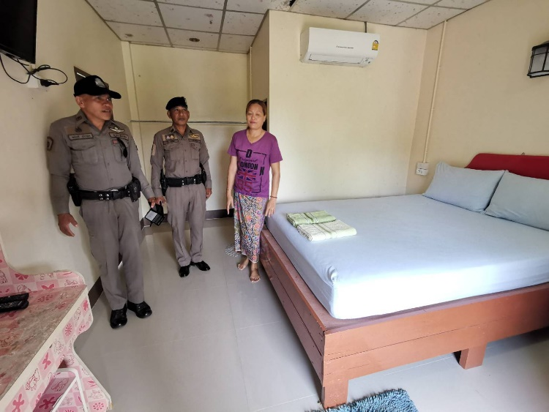
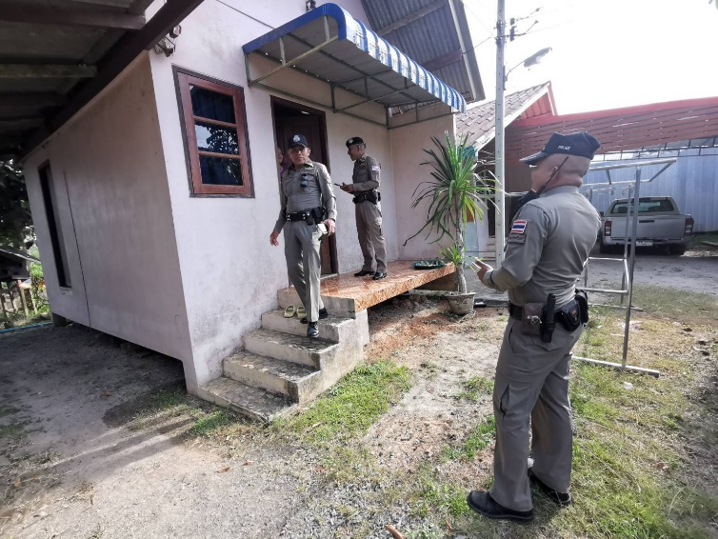

วันที่ 19 ก.พ.68 เวลา 08.30 – 12.00 น. พ.ต.อ.สมศักดิ์ มีสัจจานนท์ ผกก.สภ.ศรีนครินทร์ ได้มอบหมายให้ ร.ต.อ.นิพล คงเกตุ รอง สว.(ป.) สภ.ศรีนครินทร์ และประชาชนในพื้นที่เข้ารับการอบรม ตามโครงการสร้างเครือข่ายการมีส่วนร่วมของประชาชนในการแก้ไขปัญหาความเดือนร้อนของประชาชนในระดับสถานีตำรวจ ณ ร้อยทองรีสอร์ท จำนวน 50 คน
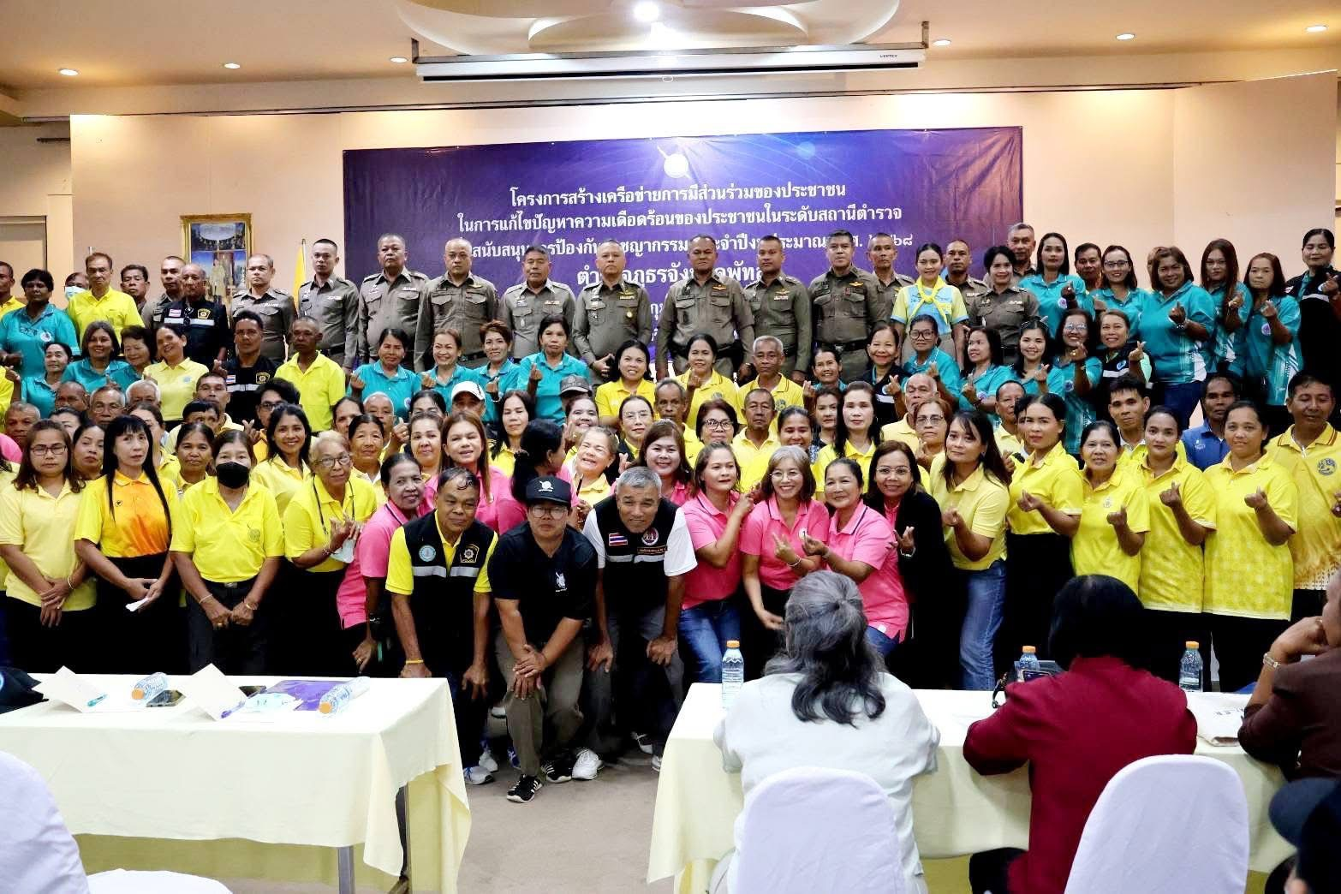
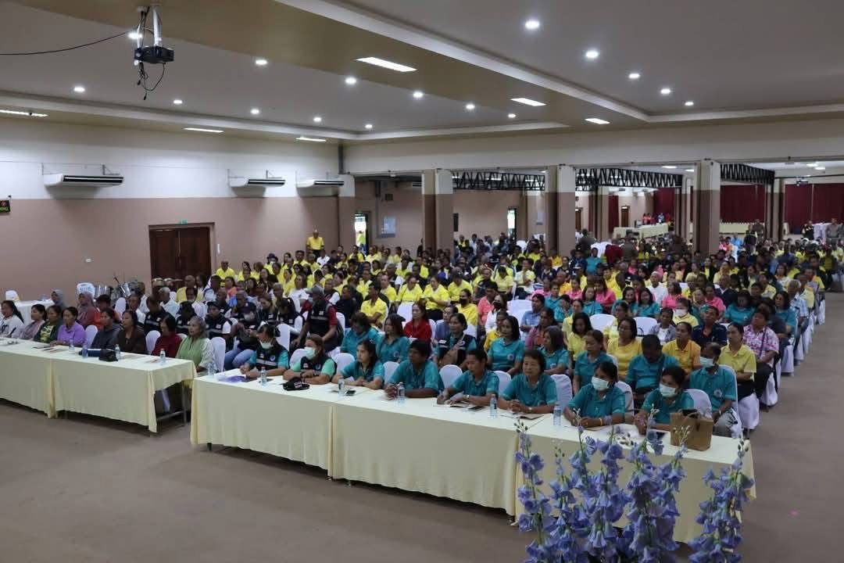

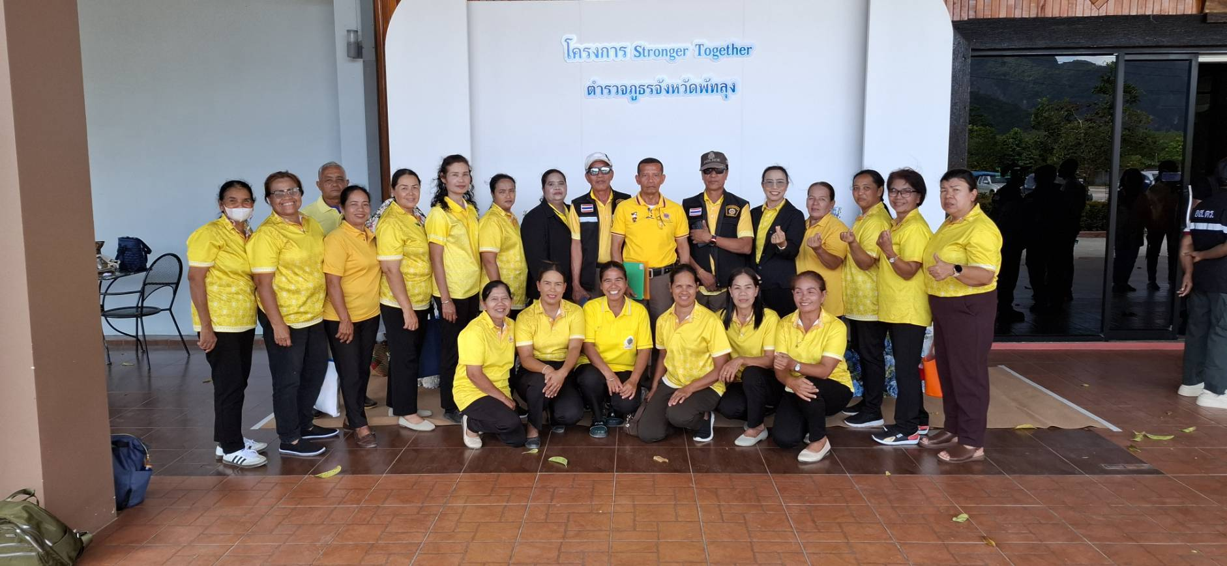
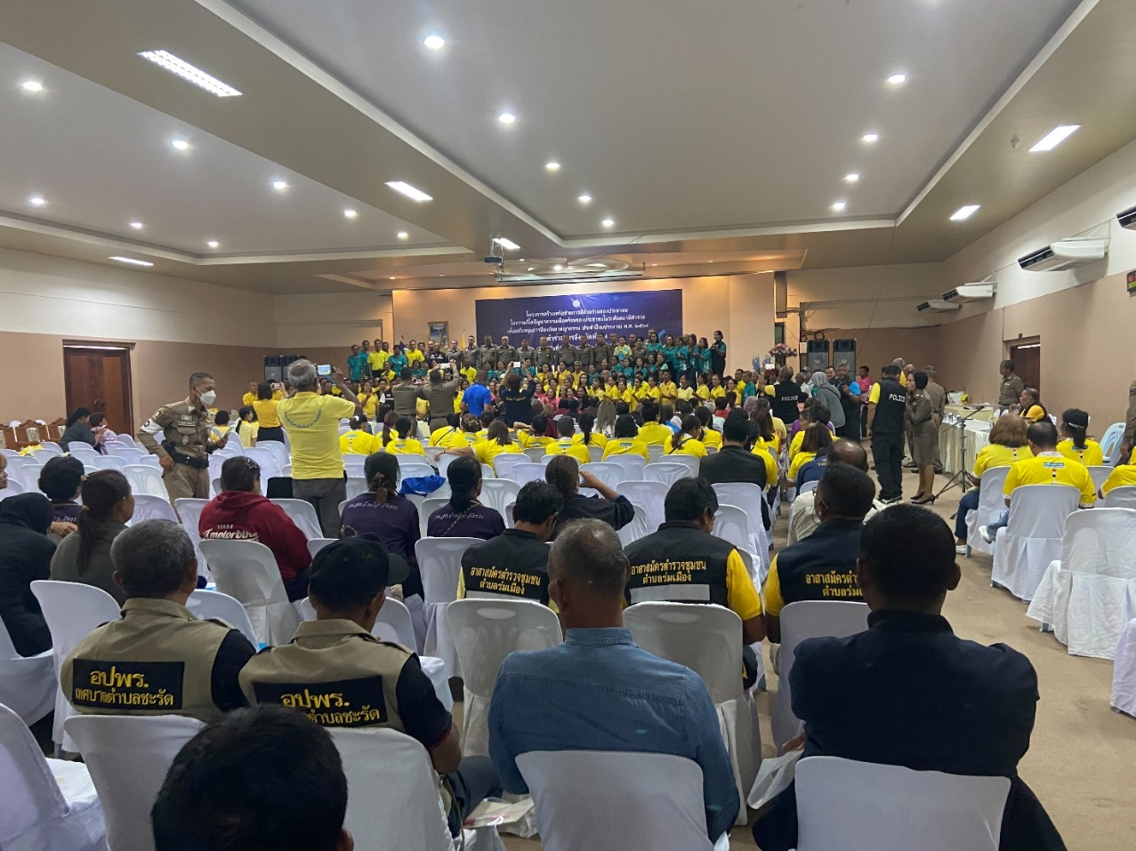

เมื่อวันที่ 20 ก.พ.68 เวลาประมาณ 22.00 น. พ.ต.อ.สมศักดิ์ มีสัจจานนท์ ผกก.สภ.ศรีนครินทร์ ได้มอบหมายให้ชุดปฏิบัติรถยนต์ ออกปฏิบัติหน้าที่ช่วยเหลือกรณีเหตุรถยนต์ประสบอุบัติเหตุชนเสาไฟข้างทางเลยสามแยกควนดินสอหน้าร้านเจ๊สาวมีผู้บาดเจ็บสาหัส1ราย
